
Nombre del Consultorio
Dr(a) <Nombre>
<Carrera o especialidad>
<Cedula> <Teléfono>
<Dirección>
_____________________________________
Firma del dentista

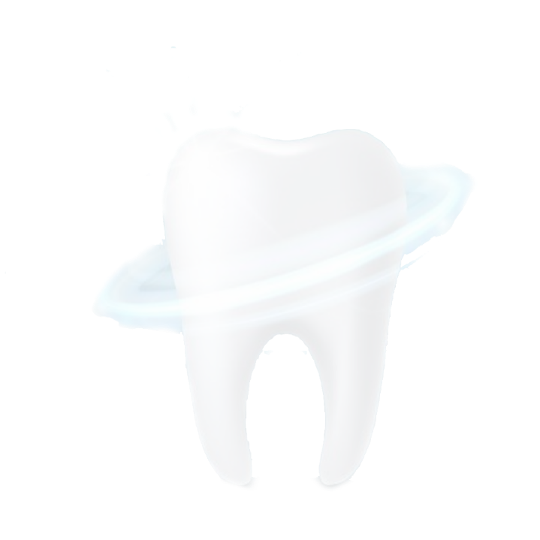
NOMBRE:_______________________________________________________________________ FECHA:_____________________
PESO:________________________ TALLA: __________________ EDAD:__________________ T.A.______________________
RX

Nombre Consultorio
Dr(a) <Nombre>
<Carrera o especialidad>
<Cedula> <Teléfono>
<Dirección>

NOMBRE:_______________________________________________________________________ FECHA:_____________________
PESO:________________________ TALLA: __________________ EDAD:__________________ T.A.______________________

RX.
_____________________________________
Firma del dentista

